3.第三代增强(基于面向对象概念的增强BADI（business add-in）)

源代码发布以接口的方式，通过接口的方法调用来实现使用的。用户增强实际上是实现一个或多个基于这个接口的实现类，因为接口类实际上是一个抽象类，所以对同一个增强会出现不同的源代码，这些不同的源代码是通过过滤器(adapter)来区别用于不同的业务场景的。这种增强是用SE18 ，SE19来实现的。

BADI的查找方法：

1）BADI对象的信息存储在SXS_INTER,SXC_EXIT,SXC_CLASS和SXC_ATTR这四个表中。

2）SAP BADI程序都会调用cl_exithandler=>get_instance来判断对象是否存在，并返回实例，这个方法实际就是对上面4个表和视图V_EXT_IMP和V_EXT_ACT进行查询和搜索的。我们可以在这个方法处设置断点，获取实例。

3）它的调用方式是call method(instance), 可以通过exit_handler关键词来查找。

4）ST05选择“table buffer trace”而不是常用的"SQL trace",然后查找上面的几个表和视图找到对应的BADI.

5）se18 查找接口，se19 实现接口就可以实现用户增强

例子，MIGO增强。

第一步，打开 se24 打开cl_exithandler=>get_instance ，进行断点设置。

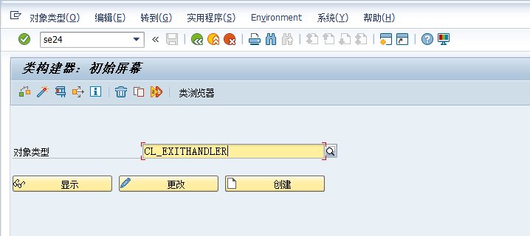

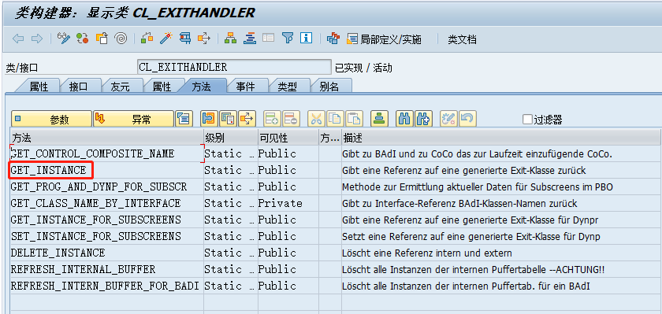

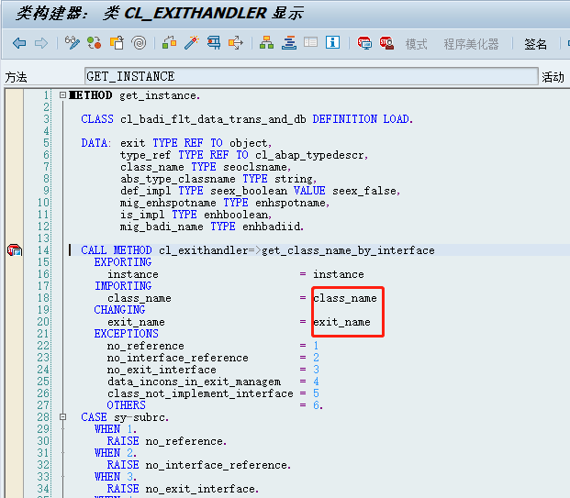

第二步：进入需要增强的事务代码，程序自动进入断点中。

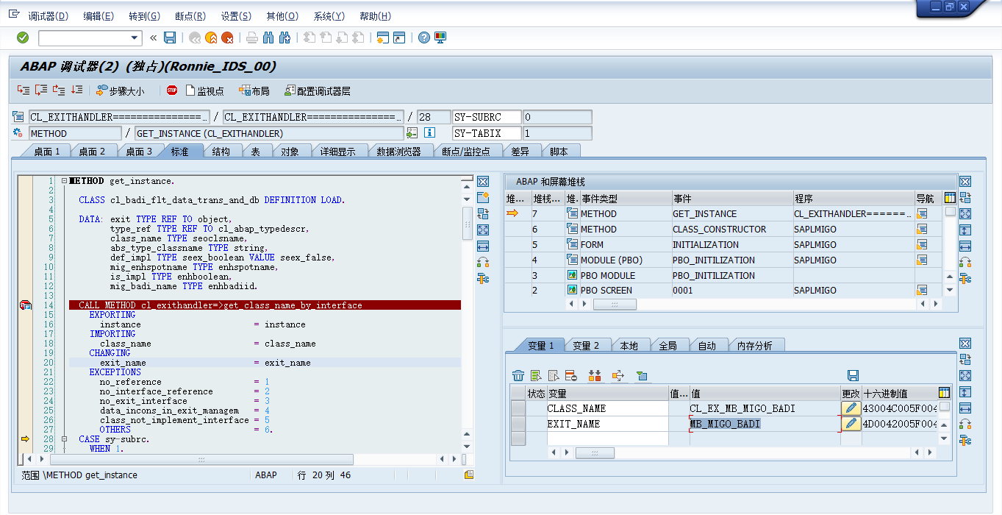

第三步：se18 查看badi的情况

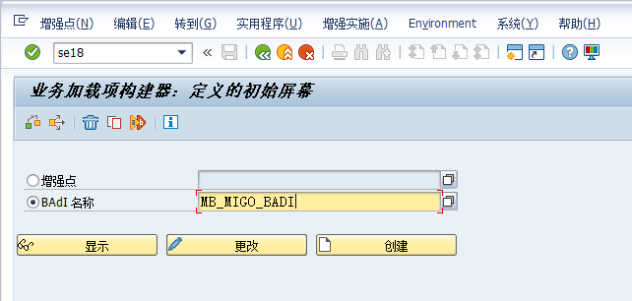

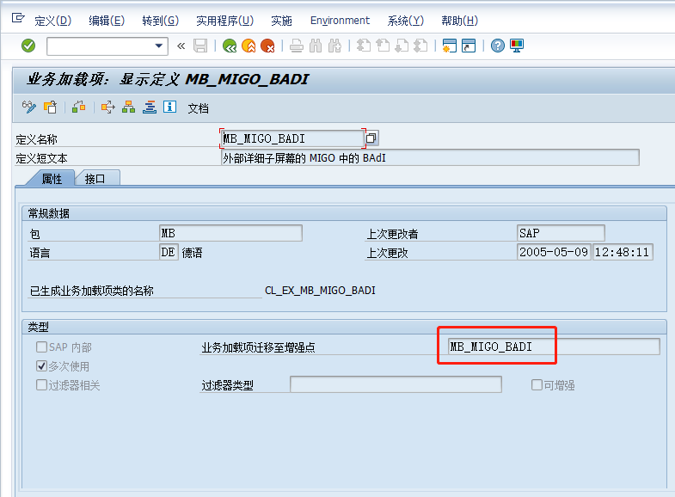

第四步：se19 创建增强实施

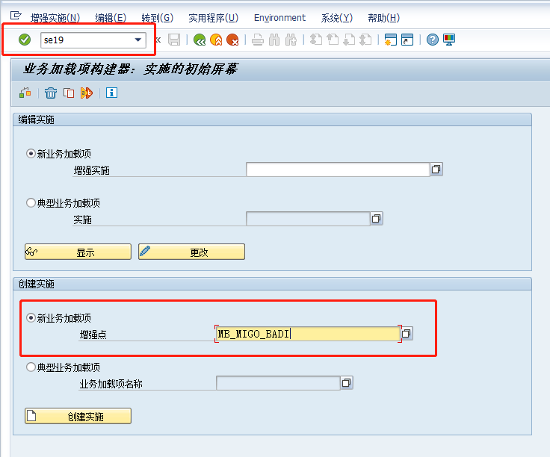

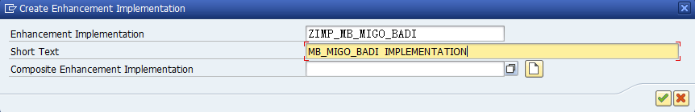

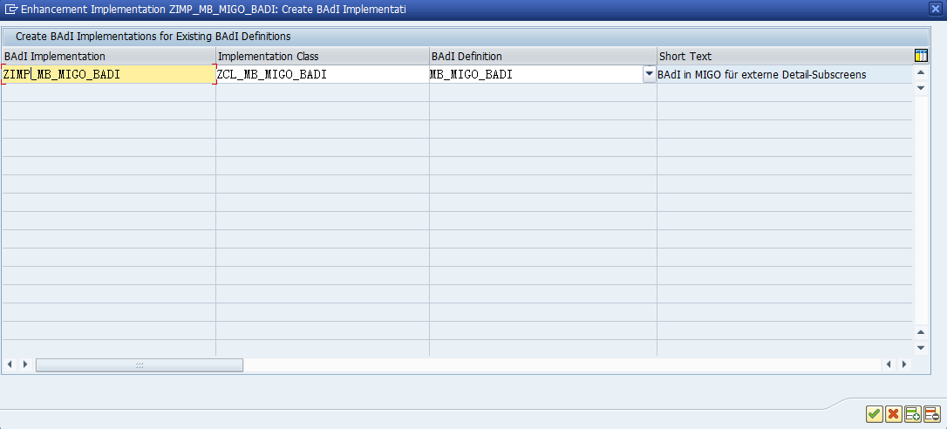

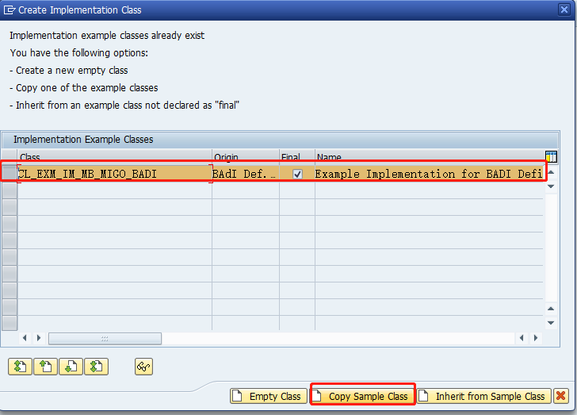

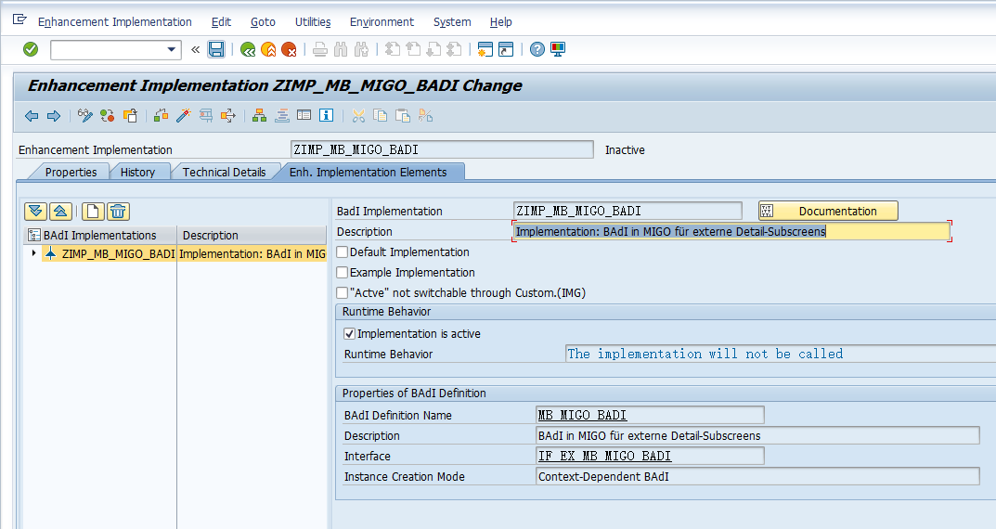

第五步：保存激活增强实现。

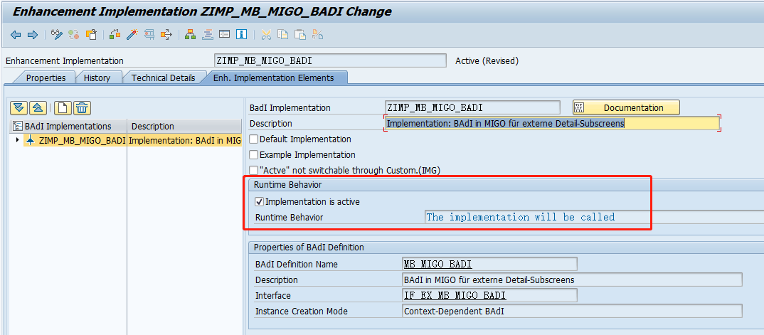

最终看到的界面如下

